Пожарная безопасности в весенне-летний период и на каникулах

Памятка по пожарной безопасности в весенне-летний период
В весенне-летний период, который каждый человек в любом возрасте ждет с большой радостью и надеждой предстоящий отпуск, планирует проведение отдыха на природе в выходные и праздничные дни, а также провести определенную работу на своих приусадебных участках, дачах, в садовых домиках. К сожалению, некоторые забывают, что после таяния снега и ухода талой воды резко возрастает пожароопасная обстановка. Беспечное, неосторожное обращение с огнем при сжигании сухой травы, мусора на территории дач, садовых домиков зачастую оборачивается бедой – это почти 50% всех пожаров происходящих ежегодно именно по этой причине.
Поэтому чтобы не случилось беды необходимо соблюдать правила пожарной безопасности:
- не допускается разводить костры и выбрасывать не затушенный уголь и золу вблизи строений;
- хранить легковоспламеняющиеся и горючие жидкости, а также горючие материалы, старую мебель, хозяйственные и другие вещи на чердаках;
- производить электро и газосварочные работы без предварительной очистки места сварки от горючих материалов и без обеспечения места проведения огневых работ первичными средствами пожаротушения;
- курить и пользоваться открытым огнем в сараях и на чердаках, а также в других местах, где хранятся горючие материалы.
- оставлять без присмотра топящиеся печи, а также поручать надзор за ними малолетним детям; - располагать топливо, другие горючие материалы и вещества на предтопочном листе;
- применять для розжига печей бензин, керосин, дизельное топливо и другие ЛВЖ и ГЖ.
Пожар – не стихия, а следствие беспечности людей!

Внимание!
В пожароопасный период воздержитесь от выезда на природу в лесные массивы! Если вы все-таки оказались в лесу, соблюдайте следующие правила:

категорически запрещается:
- разводить костры, использовать мангалы, другие приспособления для приготовления пищи;
- курить, бросать горящие спички, окурки, вытряхивать из курительных трубок горячую золу;
- стрелять из оружия, использовать пиротехнические изделия;
- оставлять в лесу промасленный или пропитанный бензином, керосином и иными горючими веществами обтирочный материал;
- оставлять на освещенной солнцем лесной поляне бутылки, осколки стекла, другой мусор;
- выжигать траву, а также стерню на полях.
Лица, виновные в нарушении правил пожарной безопасности, в зависимости от характера нарушений и их последствий, несут дисциплинарную, административную или уголовную ответственность.

Если вы обнаружили очаги возгорания, немедленно известите противопожарную службу!

ПАМЯТКА ПОЖАРНОЙ БЕЗОПАСНОСТИ ДЛЯ ДЕТЕЙ В ПЕРИОД КАНИКУЛ!
У большинства школьников начались каникулы – чудесное время, которое так ожидаемо любым ребенком. Но, как ни странно, на каникулах тоже следует кое о чем позаботиться. Речь идет о правилах пожарной безопасности жизнедеятельности.
Пожары в России, к сожалению, не прекратились, горят леса, горят дома. Пожар – это большая беда. Последствия катастрофы можно измерить деньгами, но человеческие жизни, особенно жизни детей, гибнущих в огне, бесценны. Только строгое, безоговорочное следование всем правилам пожарной безопасности может помочь избежать материальных потерь и человеческих жертв. Дети не читают умных статей, но пожарная безопасность для детей – это превыше всего. Она должна быть обеспечена взрослыми. Научить детей правилам поведения – долг всех взрослых людей (родителей, родственников, педагогов).
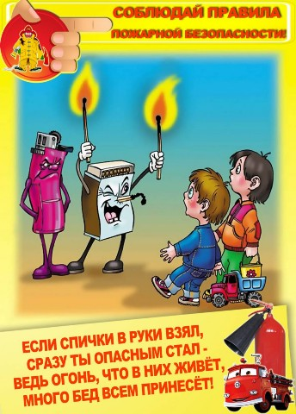
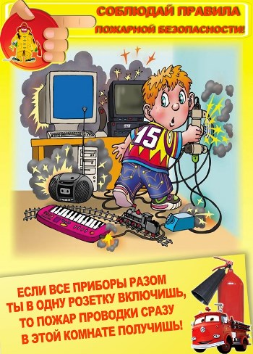
В быту человека с самого детства окружает множество электрической бытовой техники, поэтому пожарная безопасность для детей напрямую связана с электрическими приборами. Детей нужно подготовить к тому, что электроприборы, включенные в сеть, таят в себе опасность, что бытовая техника часто становится причиной пожара, если неправильно эксплуатируется. Отсюда появляется неукоснительное правило — игра с электронагревательными приборами опасна для здоровья и для жизни.
Иногда не удается предотвратить пожар, и все же происходит возгорание. К такой ситуации нужно быть готовым всегда, действовать уверенно и быстро. Детей тоже нужно научить правилам поведения при пожаре. Так может проявиться пожарная безопасность для детей на практике. Знание важнейших правил и применение их в сложившейся ситуации позволит спастись самому и помочь близким. Тушить пожар должны взрослые, но дать сигнал тревоги может каждый школьник. Ребенок должен знать, что номер пожарной службы — 01, а по сотовому телефону нужно набирать 112.
Статистика показывает, что обычно от 10 до 15% общего количества пожаров происходит от неосторожного обращения с огнем детей и от того, что мы, взрослые, позволяем им это. Иногда видим, что они разжигают костры на стройках, плохо охраняемых объектах, в лесу, а иной раз в подвалах и чердаках, и равнодушно проходим мимо.
Причинами пожаров с гибелью детей часто становится детская шалость с огнём. Условиями, способствующими этому, явились оставление детей без присмотра и ненадлежащий присмотр за ними. Также гибели детей способствует состояние сна или алкогольное опьянение находящихся рядом взрослых.
Для того, чтобы в Вашу семью не пришла беда надо совсем немного: просто чаще проводить профилактические беседы со своими детьми, объяснять им, к чему может привести шалость с огнем.
Меры по предупреждению пожаров от шалости детей не сложны. Их необходимо запомнить:
- Спички хранят в недоступных для детей местах;
- Детям запрещается покупать спички, зажигалки, сигареты, пиротехнику (это как правило относится к работникам торговой сети);
- Детей нельзя запирать в квартирах одних (сколько трагедий произошло в результате этого);
- Запрещается доверять детям наблюдать за топящимися печами и нагревательными приборами;
- Нельзя разрешать малолетним детям включать электронагревательные приборы, газовые плиты и т.д.
Обязанность каждого взрослого - пресекать всякие игры с огнём, разъяснять детям их опасность.
Каждый ребенок, независимо от возраста, обязан знать несколько простых правил безопасности. Иначе каникулы могут привести к неприятным последствиям.

Общие правила поведения во время каникул:
- Нужно соблюдать все правила пожарной безопасности!
- Запрещается разжигать костры!
- Необходимо быть осторожным при использовании электрическими приборами, соблюдать технику безопасности при включении и выключении телевизора, электрического утюга, чайника!
- Необходимо соблюдать технику безопасности при пользовании газовыми приборами!

Научите детей соблюдению этих простых правил, чтобы быть спокойными за их жизнь и здоровье!



